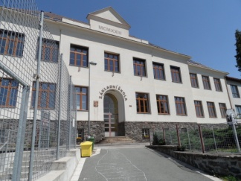
Plán činností na měsíc listopad 2023

Služba měsíce : 8.třída, TU p. uč. Marková
Povinnosti služby: technická pomoc při kulturních akcích
3.11. Burza škol v Náchodě – 8. ročník
Čas: 8:00 – 12:30
Zodpovídá: p. uč. Skaličková, p.as. Hradecká
6.11. Prostor Pro – 9. ročník
Čas: 8:00 – 10:40
6.11. Virtuální realita – přednáška + provozní porada (všichni)
Čas: 14:00
8.11. Zdravotnická soutěž v Trutnově – žáci zdravotnického kroužku
Zodpovídá: p.uč. Marková
10.11. Martinské trhy v Dobrušce – 2. ročník
Čas: 9:00 – 11:30
Zodpovídá: p.uč. Ševcová
14.11. IKAP Hradec Králové – p. uč. Voltrová, Dudášková
15.11. EKO .program o třídění a recyklaci odpadu – 1. – 9. ročník
Čas: 8:55 – 12:30
16.11. SRPDŠ k volbě povolání – 9. ročník
Čas: 16:30
Zodpovídá: p. uč. Dudášková, Voltrová
17.11. Státní svátek
20.11. Pedagogická rada – 14:00 (všichni)
21.11. Beseda se záchranářem – 9. ročník
Čas: 10:45 – 11:30
Zodpovídá: p.uč Knoulichová
23.11. Prostor Pro
4. ročník – 8:00, 5. ročník – 9:55
24.11. Návštěva úřadu práce v Náchodě – 9. ročník
Čas: 8:00 – 10:00
Zodpovídá: p. uč. Voltrová, Skaličková

